Fontanalba

La Vallée de Fontanalba à pied
La Vallée de Fontanalba est, comme la Vallée des Merveilles, un site archéologique exceptionnel à ciel ouvert, où ont été répertoriées des milliers de gravures préhistoriques. C'est aussi une randonnées très agréable et assez facile, vous y découvrirez plusieurs lacs d'altitude et certainement des chamois ou des bouquetins!
Caractéristiques de la randonnée
Durée: 6 h avec la visite guidée des gravures.
Difficulté: Randonnée facile.
Période conseillée: de juin à octobre.
Carte : IGN Vallée de la Roya-Vallée des Merveilles OT 3841.
Départ de la randonnée: Hameau de Casterino ou les Portes du Parc (2 km après Castérino).
Comment visiter les sites archéologiques?
· A pied librement en restant sur les sentiers balisés.
· En véhicule 4x4 de professionnels, pratiquement jusqu'au refuge, la visite des gravures s'effectuant à pied.
· A pied, accompagné par un guide grâce aux accompagnateurs et guides de montagne.
Les temps de marche
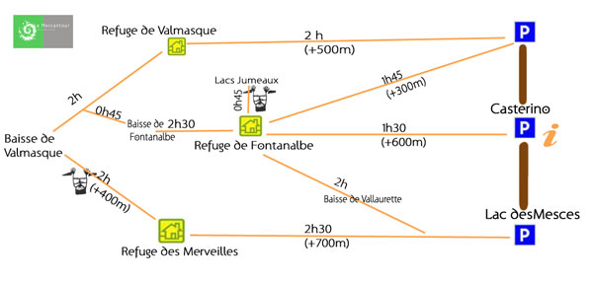

Comment se rendre à Casterino?
Par la RD 91, à St Dalmas de Tende, prendre à droite, route de Casterino-Vallée des Merveilles, (14 km environs). Parking gratuit sur place.
Pour ceux qui souhaitent partir du parking appelé "Portes du Parc", continuez sur 2 km après le hameau de Casterino.
En bus, 4 navettes par jour en juillet et août entre Tende-St Dalmas et Casterino, ou en taxi, renseignez-vous auprès de l'office de tourisme ou cliquez ici.
Possibilité de réserver son bus pour 1€ grâce au tranport à la demande: 0 800 06 01 06 (n°vert), hors juillet et août.

Les refuges
Les accompagnateurs en montagne
Les visites en 4x4
Les visites guidées régulières
Hors sentiers balisés, les gravures sont accessibles uniquement avec un guide agrée.
Les parcours découvertes le long des sentiers permettent d'apercevoir les gravures sans guide, à proximité immédiate des sentiers.
Période/fréquence | Vallée des Merveilles | Vallée de Fontanalbe
En juin et septembre:  du vendredi au lundi inclus et les jours  fériés | 8h-13h | 8h-11h-14h
En juillet et août:  tous les jours | 8h-11h-13h-15h | 8h-11h-14h
Renseignements utiles concernant les visites:
Vallée des Merveilles: rendez-vous au refuge des Merveilles.
Vallée de Fontanalba: Rendez vous au refuge pour la visite de 8 h, 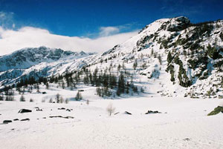
autres horaires: rendez-vous aux lacs Jumeaux.
Durée des visites: de 2h30 à 3h.
La visite de 8h est annulée en période de fermeture des refuges.
Particuliers: pas de résevation.
Groupes: réservation obligatoire au 06 86 03 90 13 ou 04 93 04 89 72.
Adultes: 10€.
Enfants de 12 à 18 ans: 5€.
Enfants- 12 ans: gratuit.
Famille(2 adultes+enfants): 20€.
Informations pratiques
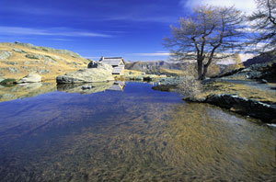Météo montagne: 0 892 68 02 06 (puis touche 4)
Nous vous rappelons que tous les animaux domestiques sont interdits dans le Parc du Mercantour.

